附件
参会回执
单位
姓名 |  | 职务 |  | 联系电话
姓名 |  | 职务 |  | 联系电话
请于2016年6月6日前填妥回执，并回传至020-66814100或E-mail至gzsoa2010@vip.163.com。联系人：黄庆群，电话：020-66814197。

会场路线
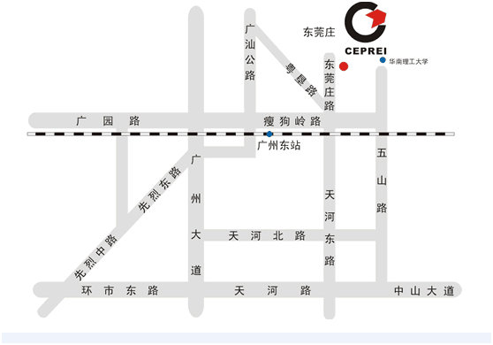
公交线路：可乘138路或27路 站名 电子5所下车前往。

